Какое умение самое редкое? — Умение отдавать.
Какое умение самое лучшее? — Умение прощать.
Какое умение самое трудное? — Умение молчать.
Какое умение самое важное? — Умение спрашивать.
Какое умение самое нужное? — Умение слушать.
Какая привычка самая неприятная? — Склочность.
Какая привычка самая вредная? — Болтливость.
Какой человек быстрее приходит к Богу? — Милосердный.
Какой человек самый сильный? — Который способен постичь Истину.
Какой человек самый слабый? — Который надеется на свою силу.
Какой человек самый разумный? — Который следит за своим сердцем.
Какая привязанность самая опасная? — Привязанность к своему телу.
Какой человек самый бедный? — Который больше всего любит деньги.
Чем противостоять беде? — Смирением.
Чем противостоять страданию? — Терпением.
Каков признак здоровой души? — Вера.
Каков признак больной души? — Безнадежность.
Каков признак неправильных действий? — Раздражение.
Каков признак добрых поступков? — Мир души.
Какой человек заживо умер? — Равнодушный.
Какой человек никогда не умрет? — Любящий Бога и ближних.

Старец Симеон Афонский
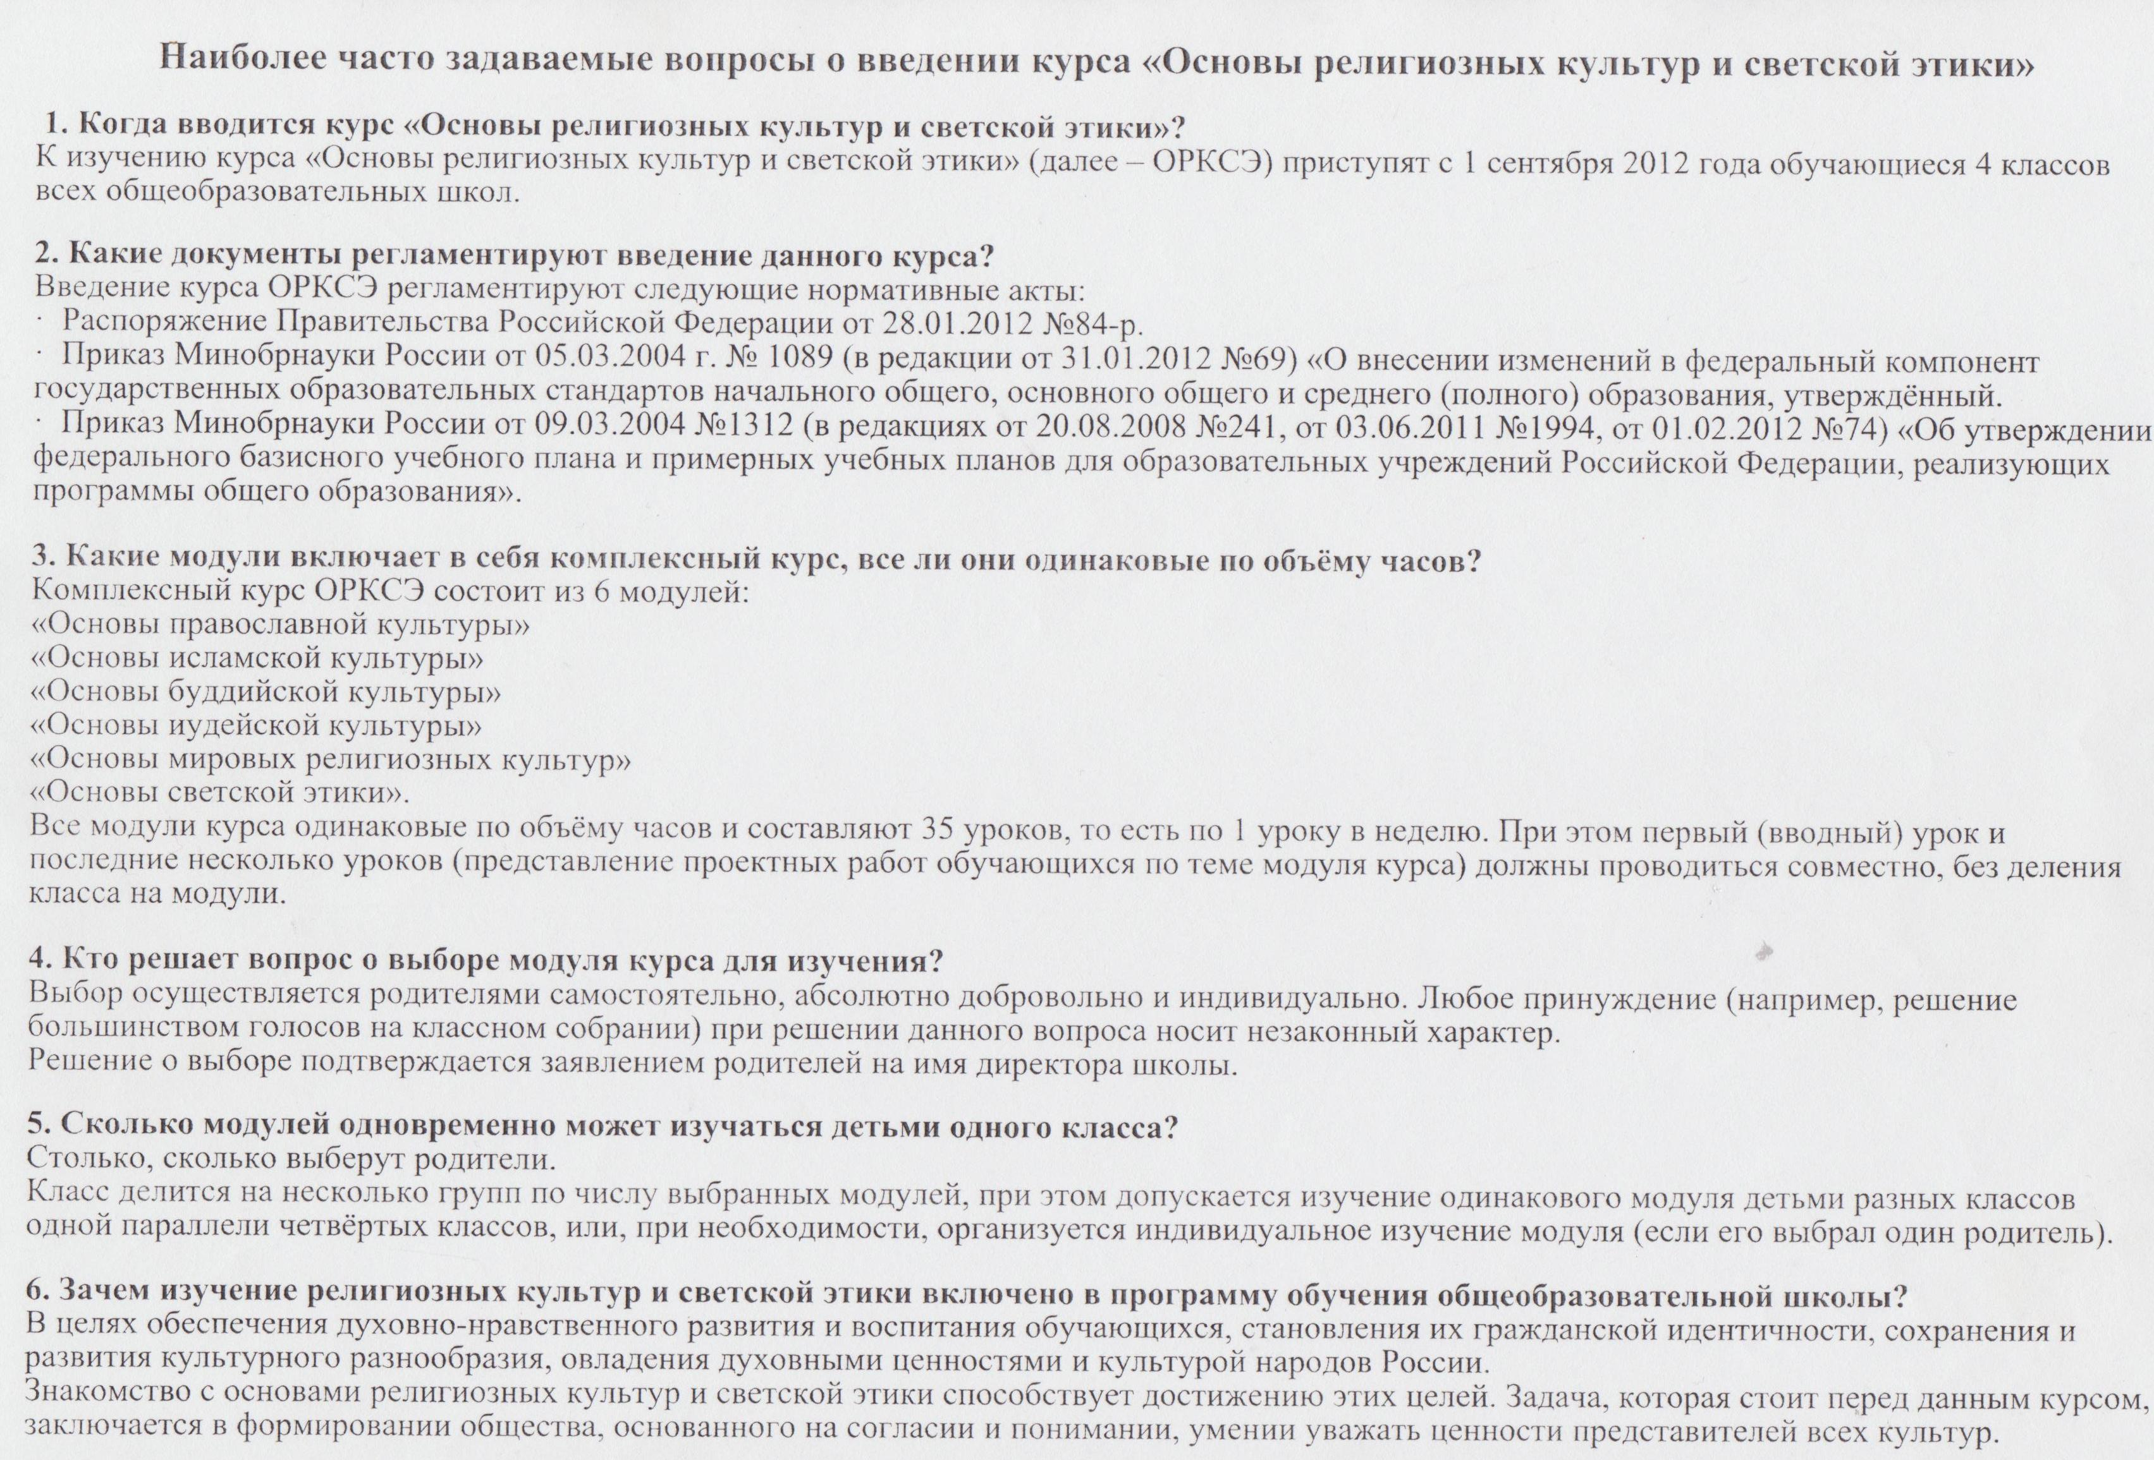
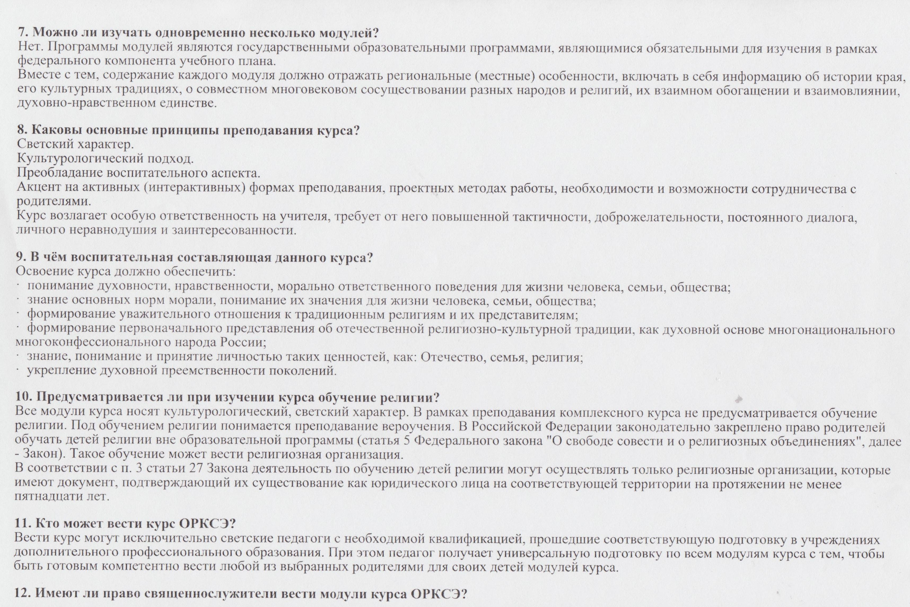
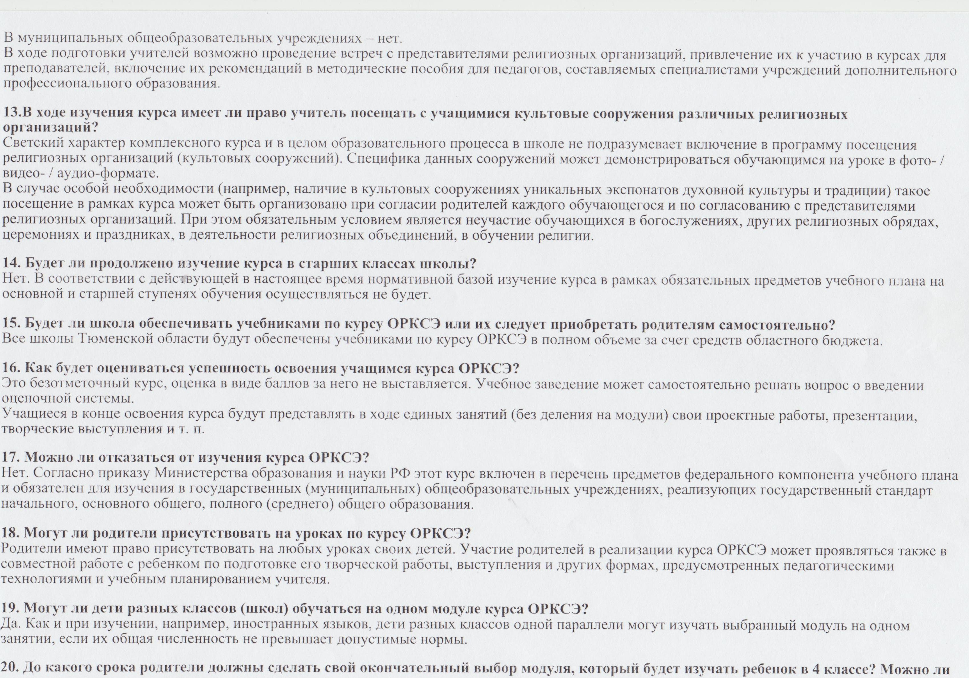
Уважаемые родители! Хочу порекомендовать вам в помощь замечательную книгу М. Андрианова «Философия для детей (в сказках и рассказах)».
Эта книга предлагает юным читателям и их взрослым наставникам заново открыть для себя науку о человечности. Она системно и поэтапно знакомит с общечеловеческими ценностями, с главными положениями в области этики и эстетики, формирует духовную основу для мудрого и высоконравственного поведения в будущем.
Книга не только научит ребенка размышлять о разных сторонах жизни и о свойствах человеческого характера, но и значительно утончит его восприятия и оценку всего окружающего. Она будет способствовать глубокому проникновению в себя и в сложный мир межчеловеческих отношений.
В целом же «Философию для детей» можно считать одним из направлений так называемой гуманной педагогики, цель которой – комплексное воспитание гармоничного и культурного человека, человека с красивой душой.
Примерное содержание книги:
ОТ АВТОРА
Пять советов родителям по занятиям с детьми

1. БЕСЕДЫ О КРАСОТЕ.
ЧТО ТАКОЕ КРАСОТА И ДЛЯ ЧЕГО ОНА НУЖНА
Красота души
Как Красота на Хорька обиделась
Гадость-Пакость
ГАРМОНИЯ – ОСНОВА КРАСОТЫ И СОЗИДАНИЯ
Сумасшедший лес
УМЕНИЕ ЧУВСТВОВАТЬ КРАСОТУ
Дети Солнца
ЛЮБОВЬ К КРАСОТЕ ТВОРИТ ЧУДЕСА
Любовь сильнее страха
Как красота сердце Дракона поразила
Как с Богом жить
КРАСИВОЕ НАЧАЛО В ЧЕЛОВЕКЕ
Красивая Лягушка и безобразный Пес
СЧАСТЬЕ ЧУВСТВОВАТЬ КРАСОТУ
Рассказ о горячем и холодном сердце
КАК КРАСОТА СЕРДЦА ЗАЖИГАЕТ
Любовь пламенного сердца
Как красивые дела сердца исцеляют
О КРАСОТЕ ВНУТРЕННЕЙ И ВНЕШНЕЙ
Пастушка и садовник
КРАСОТА НАСТОЯЩАЯ И ОБМАНЧИВАЯ
Правило человеческого счастья
КУЛЬТУРА – КРАСОТА, СОЗДАВАЕМАЯ ЧЕЛОВЕКОМ
Дом высокой культуры
ВОЗВЫШЕННОЕ И НИЗМЕННОЕ В ЧЕЛОВЕКЕ
Два гаруна
Масленок и Поганка
КРАСОТА РАЗНООБРАЗИЯ И НЕПОВТОРИМОСТИ
Рассказ Андрея, который любил каштаны
Волшебные рога
МЕЧТЫ О ПРЕКРАСНОМ.
Медвежонок-ветер
КРАСОТА МЕЧТАНИЙ О БУДУЩЕМ И НОВОМ
Холмик и Звезда
2. БЕСЕДЫ О ВЫСШЕМ.
ВИДИМОЕ И НЕВИДИМОЕ ВОКРУГ НАС
Не вижу, значит, этого нет
НЕОБЫЧНОЕ И НЕПОНЯТНОЕ В ЖИЗНИ ЛЮДЕЙ
Правдивая история, похожая на сказку
О ДОВЕРИИ, ВЕРЕ И СОМНЕНИИ
Случай с человеком, который не доверял
Святой человек
Про дуб, который не умел верить
ДОПУЩЕНИЕ И ОТВЕРЖЕНИЕ НЕОБЫЧНОГО И НЕПОНЯТНОГО
Допущение и отрицание
Иван и Фома
БОГ – ЛЮБОВЬ, ОБЪЕДИНЯЮЩАЯ И СОЗДАЮЩАЯ ЖИЗНЬ
Где теперь Упрямая Голова?
ДУША – ЧАСТИЦА БОГА. ЧЕЛОВЕЧЕСКАЯ ДУША
Почему все люди братьями зовутся
КТО ТАКИЕ АНГЕЛЫ
Самый главный и трудный вопрос
МОЛИТВА ВОЗВЫШЕННОЕ ОБЩЕНИЕ, УЛУЧШАЮЩЕЕ ЧЕЛОВЕКА.
Солнечное затмение
ЕДИНСТВО РЕЛИГИЙ – УЧЕНИЙ О ПУТЯХ, ВЕДУЩИХ К БОГУ
Большое Сердце
ЖИЗНЬ ДУШИ И ТЕЛА
О вечности и мгновении
3. БЕСЕДЫ О СЕРДЦЕ И ЛЮБВИ.
СЕРДЦЕ И УМ ЧЕЛОВЕКА
Украденный ножик
ГОЛОС ДУШИ, ИДУЩИЙ ИЗ СЕРДЦА
Дорога сердца
СОВЕСТЬ – УЧИТЕЛЬ ЧЕЛОВЕКА
Угрызения совести
СВЕТЛЫЕ СЕРДЕЧНЫЕ ЧУВСТВА И ПЛАМЕННОСТЬ СЕРДЦА
Солнечное сердце и смертельный взгляд
БОГАТСТВА ЧЕЛОВЕЧЕСКОГО СЕРДЦА
Сокровища пирата
ЛЕД БЕССЕРДЕЧИЯ И БЕЗДУШИЯ
Черное сердце
Бессердечный Слон
ЛЮБОВЬ – САМОЕ ПРЕКРАСНОЕ ЧУВСТВО ЧЕЛОВЕКА
Фиалка и Подснежник
Любите друг друга всегда
ЧЕЛОВЕЧНОСТЬ И ЧЕЛОВЕКОЛЮБИЕ
Злой глаз
Как стать человечным
БЛАГОРОДСТВО И ВЕЛИКОДУШИЕ – ШИРОТА И ВЕЛИЧИЕ ДУШИ
Испугался, или нет?
Благородный олень
ЭГОИЗМ И СЕБЯЛЮБИЕ – ИСПОРЧЕННАЯ ЛЮБОВЬ
Волшебный овраг
СИЛА МАТЕРИНСКОЙ ЛЮБВИ
Бьющийся гром
ДРУЖБА И УМЕНИЕ БЫТЬ ДРУГОМ
История о короткой дружбе
4. БЕСЕДЫ О НРАВСТВЕННОСТИ.
ОТНОСИСЬ К ДРУГОМУ ТАК, КАК ТЫ ХОЧЕШЬ, ЧТОБЫ ОТНОСИЛИСЬ К ТЕБЕ
Сладость для сердца
Полезное колдовство
ЧТО ПОСЕЕШЬ, ТО И ПОЖНЕШЬ
Как Кактус свое получил
СТАРАТЬСЯ ВИДЕТЬ ХОРОШЕЕ В ДРУГИХ
Непредсказуемый Страус
ДОБРОЖЕЛАТЕЛЬНОСТЬ И ДРУЖЕЛЮБИЕ
Дедушкин совет
Как доброжелательность и дружелюбие злость и силу побеждали
ВРЕД ОТ ЗЛОМЫСЛИЯ, ЗЛОСЛОВИЯ, РУГАНИ
Тайна Злюки и Колюки
ЗЛОРАДСТВО, ЗЛОНАМЕРЕННОСТЬ, КОВАРСТВО
Необычная прабабушка
Про хвост, который зверей спасал
О МИЛОСЕРДИИ И СОСТРАДАНИИ
Два облачка
Доброе преступление
ДЕЙСТВЕННАЯ ПОМОЩЬ И БЕЗДЕЙСТВЕННАЯ ЖАЛОСТЬ
Маленькие истории о жалости и помощи
Ворона, Аист и голодный Зайчонок
Больной Воробей
О СНИСХОЖДЕНИИ И ТЕРПИМОСТИ
Зеленый медведь
Лучше проиграть, чем обидеть
Как Ваня самостоятельно в лес сходил
ОСУЖДЕНИЕ И НЕТЕРПИМОСТЬ
Нетерпимая к другим пчелка
О ПОЛЕЗНОСТИ ПРОЩЕНИЯ
Болезнь непрощения
МЕСТЬ И НЕНАВИСТЬ
Как месть и ненависть Ясень погубили
ГРУБОСТЬ И ЖЕСТОКОСТЬ
История о грубом Ремне
ЧЕЛОВЕК ДАЮЩИЙ И ЧЕЛОВЕК БЕРУЩИЙ. РАДОСТЬ ПОМОЩИ И ОТДАЧИ
Про ослика Моёшку
Наказание за помощь, или Правильный обман
ЖЕРТВА И САМОПОЖЕРТВОВАНИЕ ДЛЯ БЛАГА ДРУГИХ
Сказка о самопожертвовании
КРАСОТА САМООТВЕРЖЕННОСТИ В ПОДВИГЕ И ГЕРОИЗМЕ.
Самоотверженный поступок
ЗАБОТА О ДРУГИХ. ЧУВСТВО ДОЛГА И ОТВЕТСТВЕННОСТИ
Надоевшие подарки
Спасительный маяк
ЧУТКОЕ ОТНОШЕНИЕ К ДРУГОМУ И ОТЗЫВЧИВОСТЬ
Три дерева
ВЕЖЛИВОСТЬ – ВАЖНОЕ СРЕДСТВО ПРИМИРЕНИЯ ЛЮДЕЙ
Как вежливый поступок жизнь спас
Чудище с двумя хвостами
ИСКРЕННОСТЬ, ЧЕСТНОСТЬ, ПРЯМОТА
Почему же не поругали?
Как искренность маленькие чудеса сотворила
ЛЖИВОСТЬ, ВРАНЬЕ, ОБМАН
История про один обман
Дворец врулей
ЛИЦЕМЕРИЕ, ДВУЛИЧИЕ, НЕИСКРЕННОСТЬ
Я построил бы дом для собак
Вежливый Цветок
ВЫСОКОМЕРИЕ, ЗАЗНАЙСТВО, ЧЕСТОЛЮБИЕ
Как высокомерный Петух в суп попал
Часы, невзлюбившие время
Как из-за Лошади армию разгромили
НАДЕЖНОСТЬ, ВЕРНОСТЬ, ПРЕДАННОСТЬ
Верный
За что человек собак любит
ПРИЗНАТЕЛЬНОСТЬ И БЛАГОДАРНОСТЬ – БЛАГОРОДСТВО ДУШИ
Подарок Деду Морозу
Малыш
БЕСКОРЫСТИЕ И КОРЫСТОЛЮБИЕ
Мальчик по прозвищу Взамен
Волшебный цветочек
О ЩЕДРОСТИ И ЖАДНОСТИ
Два брата
Про ненасытную Хапугу-Жадюгу
О СПРАВЕДЛИВОСТИ И НЕСПРАВЕДЛИВОСТИ
Сердце подскажет
Ужасная несправедливость
Справедливый Ветерок
УПРЯМСТВО В ПЛОХОМ – САМОЕ ГЛУПОЕ КАЧЕСТВО
Город больных ослиной болезнью

ХВАСТОВСТВО И ЗАВИСТЬ – ДВА ПРОЯВЛЕНИЯ ЭГОИЗМА
Как хвастовство вред принесло
Как новые игрушки испортили настроение
За все приходится платить
5. БЕСЕДЫ О ВОЛЕ.
ВОЛЯ – ОСОБАЯ ВНУТРЕННЯЯ СИЛА ЧЕЛОВЕКА
Как некоторые лилипуты гномами стали
СЛАБОВОЛИЕ И БЕЗВОЛИЕ – ВНУТРЕННЯЯ СЛАБОСТЬ ЧЕЛОВЕКА
Медведь-шатун
Много или мало
ВОЛЯ, СЛУЖАЩАЯ ДОБРУ И ЗЛУ, ВОЗВЫШЕННОМУ И НИЗМЕННОМУ
Как Жираф сам себя наказал
УСТРЕМЛЕНИЕ – УМЕНИЕ СОБРАТЬ ВОЛЮ ВОЕДИНО.
Легенда о птице-душе
ВЕРА В СЕБЯ УСИЛИВАЕТ ВОЛЮ. СИЛА ДУХА И РЕШИТЕЛЬНОСТЬ В ДЕЙСТВИЯХ
Как решительность вслед за светом погасла
Трое приятелей
Кем же стать?
СОБРАННОСТЬ, СОСРЕДОТОЧЕНИЕ И ТЕРПЕНИЕ, РАЗВИВАЮЩИЕ ВОЛЮ
История об одноухих бегемотиках
МУЖЕСТВО И БЕССТРАШИЕ. ВЫДЕРЖКА И САМООБЛАДАНИЕ
Последний Зайчонок
Почему для медленной змеи быстрая крыса – легкая добыча
Как гнев ослепил и разум помутил
Чем же чудище победить?
СТОЙКОСТЬ, УПОРСТВО И НАСТОЙЧИВОСТЬ – ТВЕРДОСТЬ ВОЛИ
Два пленника
Каникулы на море
УРАВНОВЕШЕННОСТЬ, СПОКОЙСТВИЕ, СДЕРЖАННОСТЬ.
Для чего Солнцу равновесие
ТРУДОЛЮБИЕ И ПРАЗДНОСТЬ. ЗНАЧЕНИЕ ТРУДА И ВРЕД БЕЗДЕЛЬЯ
Труд, развлечение и безделье
Как Павлика по телевизору показали
ПОСТОЯННЫЙ ТРУД И ПОЗНАНИЕ. КАКИМ ДОЛЖЕН БЫТЬ ОТДЫХ
Два мохнатых приятеля
ИНИЦИАТИВНОСТЬ И ЭНТУЗИАЗМ – ГОРЕНИЕ ДУШИ И АКТИВНОСТЬ ВОЛИ
Похищенная душа
Может ли Утка командовать Львом
6. БЕСЕДЫ О МЫШЛЕНИИ.
О ЗНАЧЕНИИ МЫСЛИ И КАЧЕСТВЕ МЫШЛЕНИЯ
О Драконе, который губил людей
КОНТРОЛЬ НАД МЫШЛЕНИЕМ И ЕГО ОЧИЩЕНИЕ.
Сёма и его непослушные «дети»
УМЕТЬ ДУМАТЬ НАПЕРЁД. ПРИНЯТИЕ НЕОБДУМАННЫХ ПОСПЕШНЫХ РЕШЕНИЙ.
Поспешишь – людей насмешишь
Гадкое мороженое
Как сова без подарков осталась
НАБЛЮДАТЕЛЬНОСТЬ И ВНИМАТЕЛЬНОСТЬ УГЛУБЛЯЮТ ПОСТИЖЕНИЕ МИРА
Как Володя и Лариса в лес сходили
Почему тараканов много стало
ВООБРАЖЕНИЕ – ВАЖНОЕ ТВОРЧЕСТВО УМА И ЕГО ДВИЖУЩАЯ СИЛА
Стоять в углу интереснее, чем смотреть мультфильмы
Удивительное дерево
7. БЕСЕДЫ О МУДРОМ.
УЧЕНИЕ СВЕТ, А НЕУЧЕНЬЕ ТЬМА
Когда все учиться перестанут

БЛАГО ЛЮБОЗНАТЕЛЬНОСТИ И ВРЕД НЕВЕЖЕСТВА
Любознательная Черепаха

ПРЕОДОЛЕВАЯ ТРУДНОСТИ, ЧЕЛОВЕК РАСТЕТ
Злая вода
Три сна Мартышки

ТВОРЧЕСТВО В РАБОТЕ. УМЕНИЕ ПОЛЮБИТЬ РАБОТУ
Двигатель, который работать не любил

О ВРЕДЕ УНЫНИЯ, ОБИДЫ, ВОЛНЕНИЙ
Темное царство

КАЖДЫЙ ВИДИТ СВОЁ. О ПРЕДВЗЯТОСТИ И ПРЕДУБЕЖДЕНИИ.
Всезнающий Морж
Неизвестный зверь

УВАЖЕНИЕ К СВОБОДЕ МНЕНИЯ И ВЫБОРУ ДРУГИХ
Как барсуки поумнели
Незваный гость

СВОБОДНЫЙ ВЫБОР МЕЖДУ ДОБРОМ И ЗЛОМ
Белыш и Черныш
Дорога добра и дорога зла

CУРOBOЕ И СПРАВЕДЛИВОЕ ДОБРО
Строгое добро и мягкая добренькость

НЕПРОТИВЛЕНИЕ ЗЛУ. НЕ ОТВЕЧАТЬ НА ЗЛО НОВЫМ ЗЛОМ
Как Река зло остановила

ЗНАЙ МЕРУ. ЗОЛОТАЯ СЕРЕДИНА И КРАЙНОСТИ
Разумная середина и глупая крайность
Необычное новогоднее желание

ОТНОШЕНИЕ К ОКРУЖАЮЩЕМУ НАС МИРУ. ОПТИМИЗМ И ПЕССИМИЗМ
Как солнце за полдня плохим стало
Тучка-Старушка и Лучик-Песенка

КОРОТКОЕ НАСТОЯЩЕЕ И ДОЛГОЕ БУДУЩЕЕ
Шаль, которая туманила людям головы

О ВОЗВРАТЕ К ПРОШЛОМУ И СТРЕМЛЕНИИ В БУДУЩЕЕ
Как Прошлое с Будущим поспорили

О ВРЕДНЫХ ПРИВЫЧКАХ И О БОРЬБЕ С НИМИ
Просто так

С КЕМ ПОВЕДЕШЬСЯ ОТ ТОГО И НАБЕРЕШЬСЯ
Портятся не сразу, а незаметно
Как Родничок свою воду испортил
Плохой пример заразителен

СИЛА ЕДИНЕНИЯ, СОТРУДНИЧЕСТВА И СПЛОЧЕННОСТИ
Мощь сплоченности и льву не по зубам
Обиженный муравей

СОБСТВЕННОСТЬ И ОТНОШЕНИЕ К НЕЙ
Поцелуй Хотелки

ВРЕД ОТ ПОВЫШЕННЫХ ЗАПРОСОВ. ДОВОЛЬСТВОВАТЬСЯ ТЕМ, ЧТО ИМЕЕМ.
Ожирение сердца
А кому-то все мало

О СТРАХАХ И О ТОМ, КАК ИХ ПОБЕДИТЬ
Поджаривание страшилок
Бум, бум, бум

МУЖЧИНЫ И ЖЕНЩИНЫ. ИХ РАЗНАЯ, НО РАВНОЗНАЧНАЯ РОЛЬ В ЖИЗНИ
Сон о мамах
Жемчужина счастья

